**Node**

Menginstal module untuk bisa buat CLI:

Buka CMD, kemudian masuk ke folder project, setelah itu ketikkan : npm install readline-sync

Namun dari pengalaman saya, ketika menjalankan itu sampai beberapa kali (1 atau mungkin 2 kali), modulenya tetap tidak terinstall. Jadi saya coba sampai 3 kali modulenya berhasil terinstall. Masalahnya belum tahu kenapa.

Ketika 1 atau 2 kali tampilannya errornya:

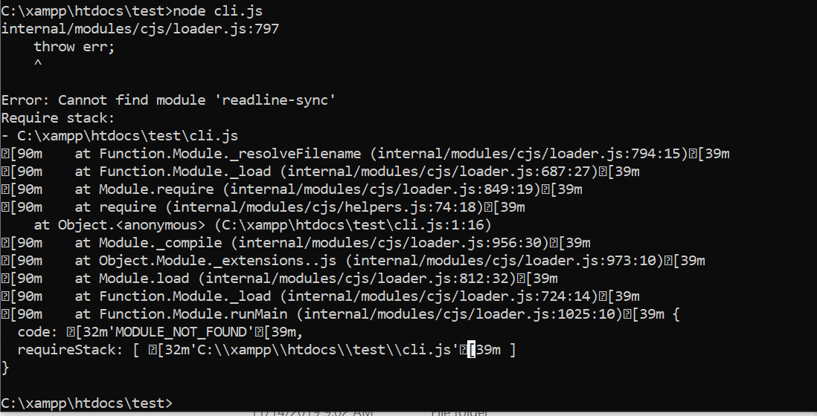

Berikut tampilan setelah sukses terinstall

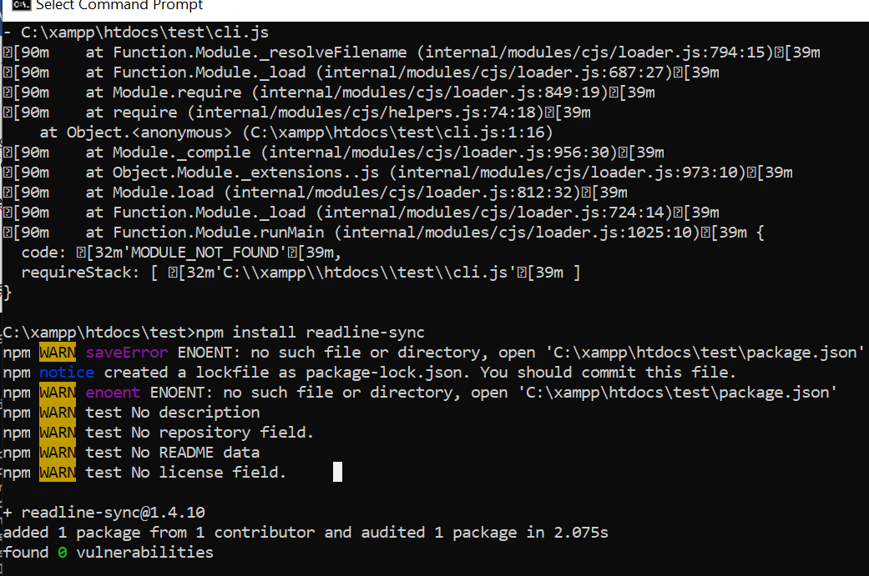

Dan setelah sukses, maka sebuah folder dengan nama node_modules akan ada di dalam directory project kita.

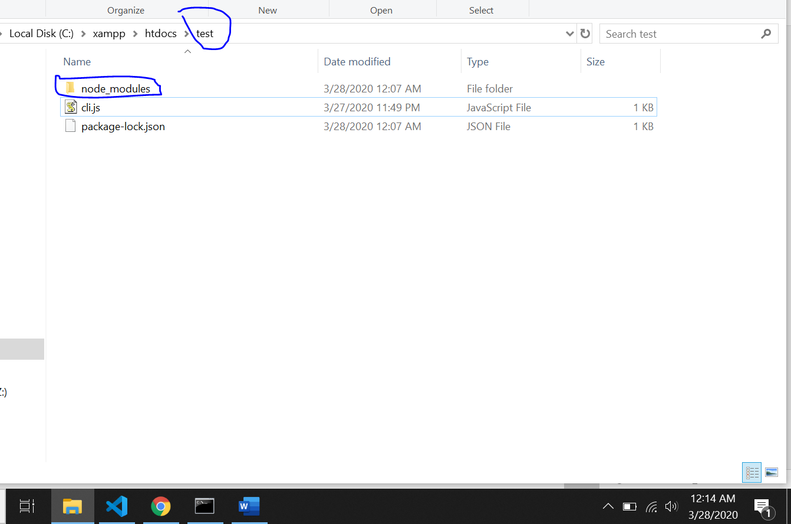

Nama directory kita adalah test dan node_modules itu adalah tercreate otomatis ketika kita melakukan install di atas (npm install readline-sync)